Investigadores precoces

El Instituto Cardenal López de Mendoza celebra el VIII Encuentro de Jóvenes Investigadores / Estudiantes de Bachillerato Internacional de 13 centros de todo el país protagonizan 82 ponencias
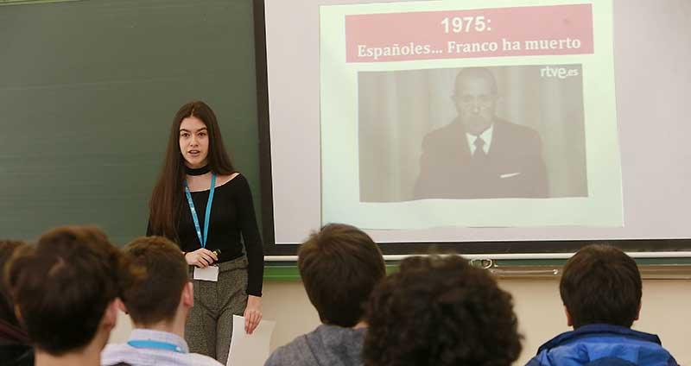Andrea Santamaria inicia su intervención sobre la evolución del PSOE en la Transición ante al resto de compañeros.RAÚL G. OCHOA
MARTA CASADO 26/02/2017
Pasear por la pared geométrica del Museo de la Evolución y analizar si corresponde a un Diagrama de Vorono y a la Triangulación de Delaunay; ver en la televisión un campeonato de Fórmula 1 y preguntarse para qué son tan anchas las ruedas de los monoplazas; o sentarse a la mesa a comer pescado procesado y preguntarse cómo saber si lo que se come es lo que se vende y llegar a un proceso de identificación genética de cefalópodos. Estas son algunas de las preguntas a las que han tratado de dar respuesta científica estudiantes de Bachillerato Internacional. Con menos de 18 años, no han entrado en la universidad, pero ya participan en un congreso y tendrán referencia a sus artículos científicos en una publicación del diario de sesiones del VIII Encuentro Impulso a la Investigación IMINJO que se lleva a cabo en las aulas nobles del Instituto Cardenal López de Mendoza.
Cerca de 116 personas, la mayoría estudiantes, se agolpan por los pasillos centrales de la instalación. Sorprende porque es sábado y Carnavales. Son alumnos de 13 centros procedentes de Murcia, Huesca, Girona, Madrid, Pontevedra, Cantabria, Asturias o Palencia. A ellos se suman los 16 ponentes burgaleses procedentes, la mayor parte, del Cardenal López de Mendoza y otro alumno del Bachillerato de la Investigación y la Excelencia del Rodríguez de la Fuente.
Es el único congreso de investigadores precoces que se organiza en España por parte de un centro educativo público más allá del que lleva a cabo el Instituto de la Juventud (Injuve) en colaboración con el Consejo Superior de Investigaciones Científicas (CSIC) o las olimpiadas de los centros universitarios. «Tratamos de que los jóvenes se encuentren e intercambien experiencias con alumnos de otros centros educativos y vean que tienen sus mismas inquietudes e intereses», señala la directora del centro, Mª Luz García Parra.
Un congreso «modesto que gestionamos desde el propio centro con el apoyo de las administraciones» que contará en su Diario de Sesiones de 2017 con un total de 82 ponencias. «Hemos sido un poco hormiguitas, con esfuerzo de profesorado y alumnos, año a año la iniciativa ha ido creciendo en número de ponencias y en participantes, porque quien viene, repite», añade. La iniciativa para los profesores contabiliza como créditos de formación y para los alumnos la peculiaridad de contar con una publicación científica, con ISBN propio, siendo tan jóvenes.
Su único disfraz de Carnaval es una tarjeta identificativa que portan allá por donde van, especialmente en el instituto. Su fiesta se mueve entre números, problemas de lógica o relato de experimentos. Y su chirigota es una ponencia breve de un trabajo o proyecto que han desarrollado en sus estudios de Bachillerato Internacional. En los pasillos del López de Mendoza se pasarán los Carnavales. Tratarán de mostrar su trabajo de investigación que presentan con introducción y propuesta de hipótesis, desarrollo del proceso de investigación y conclusión que verifique o no la hipótesis inicial. En el proyecto va incluida una bibliografía extensa. En la propuesta lectiva del Bachillerato Internacional es un artículo de 4.000 palabras. Algo que presentan en esta cita que pone en valor el esfuerzo. «Es mucho más que corta y pega, es un proceso de reflexión y análisis, un rigor intelectual que bien merece un encuentro de análisis y una publicación», resume Parra.
El congreso, que arrancó el viernes y finaliza hoy con una excursión a Atapuerca y el Museo de la Evolución, es el coletazo final de la Semana Cultural que se ha celebrado durante toda la semana bajo el paraguas de la igualdad. Encuentros con escritores de los que se les había encargado una lectura y trabajo previo, talleres sobre violencia de género con asociaciones como La Rueda o la intervención de la fiscal de Violencia de Género, Nuria Prado, son parte de las actividades que se han desarrollado con el objetivo de potenciar valores como la igualdad de género.

